**ALLEGATO 2**

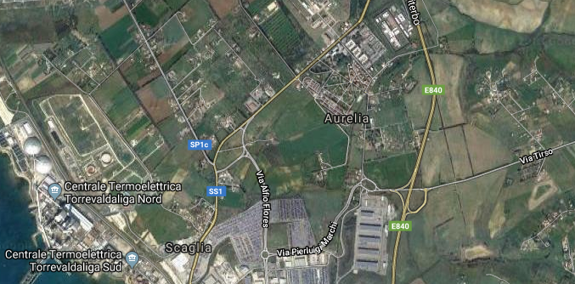

**Area di intervento**

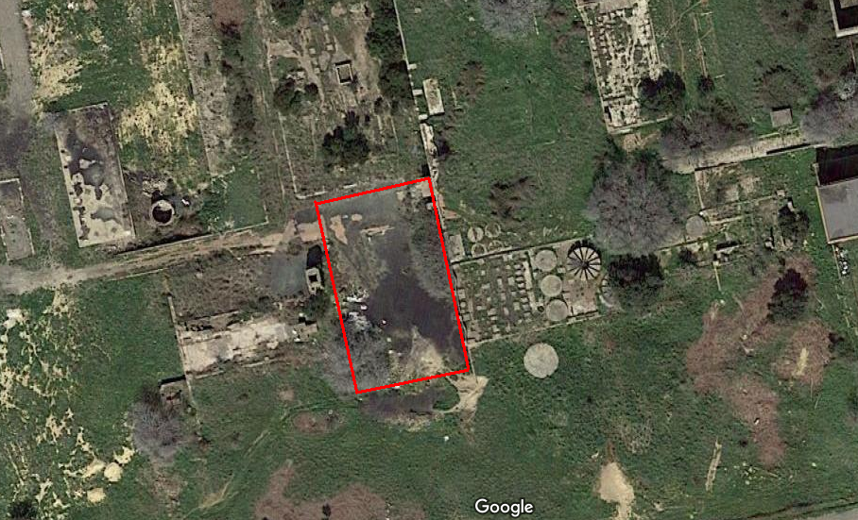

**Area di intervento - Dettaglio**